МИНОБРНАУКИ РОССИИ
Федеральное государственное автономное образовательное учреждение
Высшего образования
«Санкт-Петербургский государственный политехнический университет Петра Великого
(ФГАОУ ВО СПбПУ)
Институт среднего профессионального образования

EATSMART
ИНТЕРФЕЙСЫ
Электронный документ
Листов 10

Выполнила студентка группы 24290907/3093
Пономаренко Екатерина Дмитриевна

2025

- Вход без подписки. Просмотр возможностей программы
- Регистрация
- Оформление профиля (аватарка, ФИО, дата рождения)
- Выбор продуктов, которые точно не подходят
- Выбор медицинских показателей (не спрашивать каждый раз)
- Выбор КБЖУ/ккал /предпочтений в еде…(Спрашивать каждый раз)
- Просмотр блюд, предлагаемых программой
- Оформление платной подписки
- Связь с диетологом и тренером
- Просмотр блюд, предлагаемых тренером или диетологом

Пользователь без регистрации
- Выбор продуктов, которые точно не подходят
- Выбор КБЖУ/ккал/медицинские показатели/предпочтений в еде…
- Просмотр блюд, предлагаемых программой
- Вход без подписки. Просмотр возможностей программы

Зарегистрированный пользователь
- Выбор КБЖУ/ккал /предпочтений в еде…(Спрашивать каждый раз)
- Просмотр блюд, предлагаемых программой
- Регистрация (на сайте в первый раз) далее просто вход
- Оформление профиля (аватарка, ФИО, дата рождения, вес, рост…)
- Выбор продуктов, которые точно не подходят
- Выбор медицинских показателей (не спрашивать каждый раз)
- Удаление учетной записи

Зарегистрированный пользователь с подпиской
- Выбор КБЖУ/ккал /предпочтений в еде…(Спрашивать каждый раз)
- Просмотр блюд, предлагаемых программой
- Связь с диетологом и тренером
- Просмотр блюд, предлагаемых тренером или диетологом
- Оформление профиля (аватарка, ФИО, дата рождения)
- Выбор продуктов, которые точно не подходят
- Выбор медицинских показателей (не спрашивать каждый раз)
- Регистрация
- Удаление учетной записи

Администратор
- Контроль учётных записей
- Помощь пользователям (служба поддержки)
- Редактирование учётных записей/удаление/
- Вход

Диетолог
- Общение с клиентами
- Составление списка запрещённых продуктов/блюд для пользователей
- Вход
- Удаление учетной записи

Тренер
- Составление питания для клиентов
- Общение с клиентами
- Вход
- Удаление учетной записи
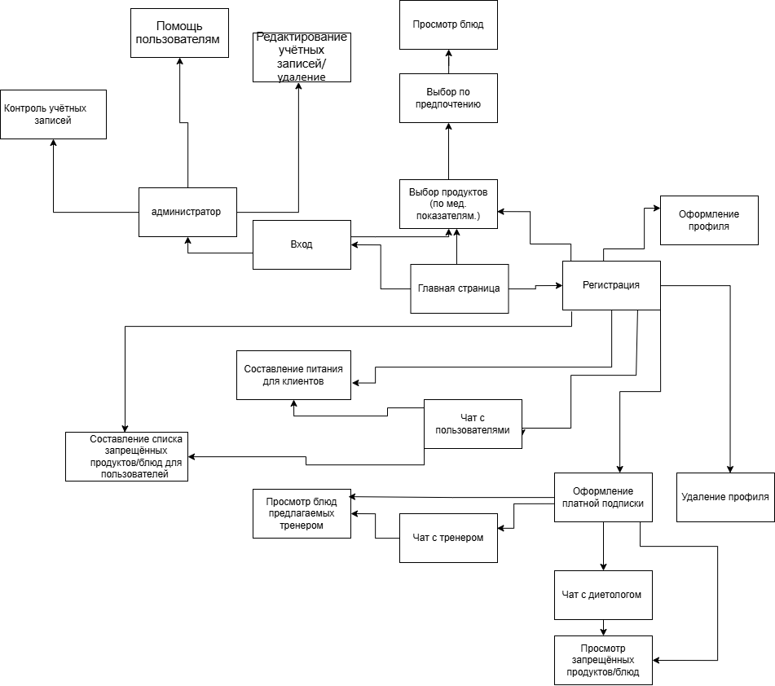
Рисунок 1-Карта навигации
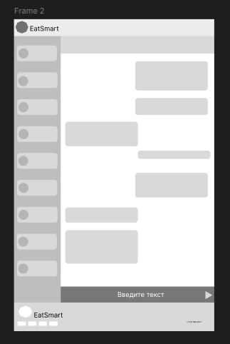
Рисунок 2-Чат поддержки

Название поля | Тип | Условия видимости | Условия доступности | Описание
Логотип и название сайта | Ссылка | Виден всем | Доступен всем | Ссылка на главную страницу сайта
  Перечень чатов | Кнопка |  |  | При нажатии открывается диалог/ чат
  Облако сообщений | Текстовое поле |  |  | После отправки сообщения, оно появляется в виде облака
  Панель ввода сообщения | Текстовое поле |  |  | В данном поле пользователь вводит своё сообщеие
  Кнопка отравления сообщения | Ссылка |  |  | Сначала пользователь вводит свой текст в панели ввода, а после нажимает на кнопку, которая выводит сообщение в диалоговое окно
Ссылки на соцсоти | Ссылка |  |  | Ссылка на соцсети компании/заказчика
номер телефона | Некликабельный элемент |  |  | Текстовый элемент в подвале сайта, который можно скопировать

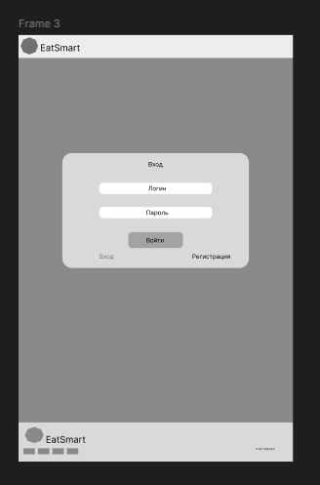
Рисунок 3- Страница входа

Название поля | Тип | Условия видимости | Условия доступности | Описание
Логотип и название сайта | Ссылка | Виден всем | Доступе н всем | Ссылка на главную страницу сайта
Логин | Текстовое поле |  |  | Текстовое поле для ввода логина  указанного при регистрации на сайте
Пароль | Текстовое поле |  |  | Текстовое поле для ввода пароля (типа password)
Вход | Кнопка |  |  | При правильно введённом логине и  пароле пользователь может зайти на сайт
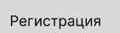 | Ссылка |  |  | Ссылка на окно с регистрацией
Ссылки на соцсети | Ссылка |  |  | Ссылка на соцсети компании/заказчика
номер телефона | Некликабельный элемент |  |  | Текстовый элемент в подвале сайта, который можно скопировать

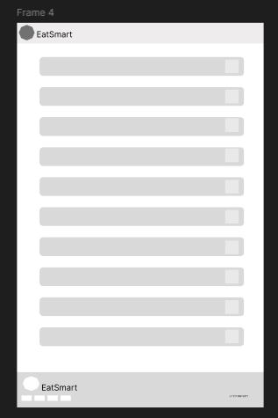
Рисунок 4-Страница списка продуктов

Название поля | Тип | Условия видимос ти | Условия доступно сти | Описание
Логотип | Ссылка | Виден всем | Доступе н всем | Ссылка на главную страницу сайта
  Кнопка выбора запрещённых для пользователя продуктов | Кнопка |  |  | Пользователь выбирает продукты, которые не подходят ему по тем или иным причинам, и нажимает на кнопку (отмечается галочкой/крестиком)
Ссылки на соцсети | Ссылка |  |  | Ссылка на соцсети компании/заказчика
номер телефона | Некликабельный элемент |  |  | Текстовый элемент в подвале сайта, который можно скопировать

В данных макетах я использовала принцип простоты: в ранжировке, для администратора я указала «Контроль учётных записей», как самую часто используемую функцию, а «Вход», как наименее используемую. Я вынесла ключевые действия по контролю учётных записей (поиск, блокировка, сброс пароля) на домашнюю страницу. Спрятала функцию «Вход» из основного интерфейса, оставив её только на отдельной странице аутентификации, к которой администратор обращается редко.

Принцип структуризации: макеты я визуально разделила цветом на блоки. 1 макет: список чатов с левой стороны, диалоговое окно справа, шапка (в которой хранится ссылка на главную страницу сайта) и подвал (где лежат ссылки на соцсети). 2 макет: окно с вводом логина/пароля размещённое по центру страницы, шапка (в которой хранится ссылка на главную страницу сайта) и подвал (где лежат ссылки на соцсети). 3 макет: список продуктов, шапка (в которой хранится ссылка на главную страницу сайта) и подвал(где лежат ссылки на соцсети).

Вывод:
Результатом лабораторной работы стало практическое знакомство с элементами управления и освоение методики проектирования удобного графического интерфейса, при котором функциональность распределяется в соответствии с её важностью для пользователя.

